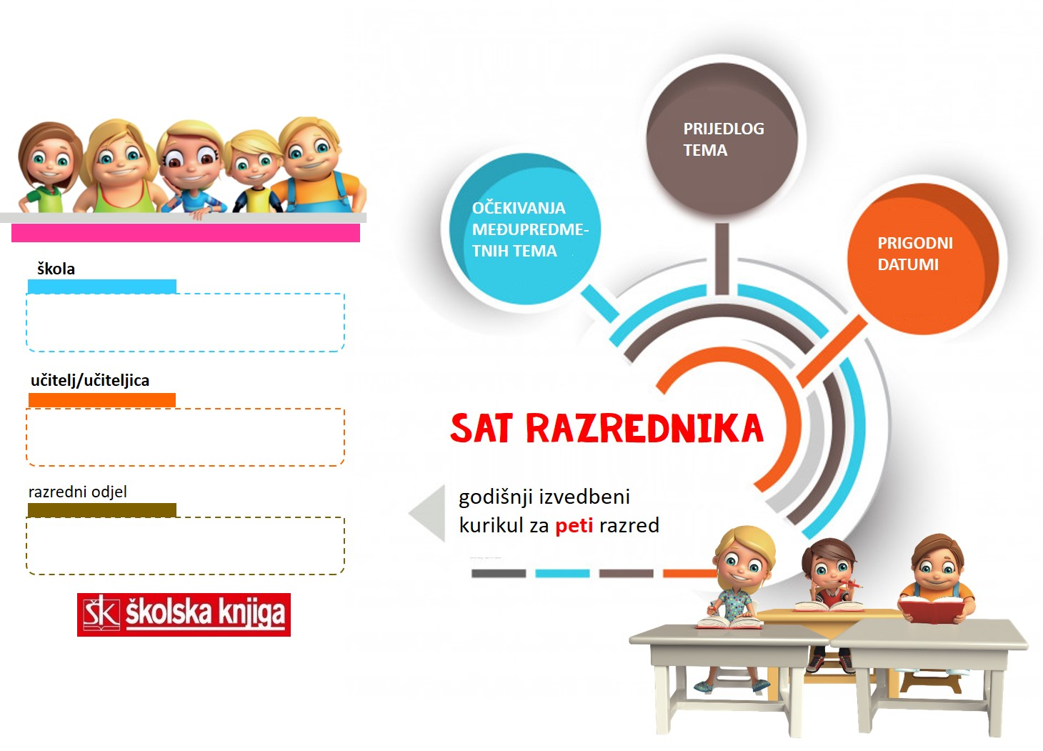

rujan
RAZREDNIČKI POSLOVI | SAT RAZREDNIKA  prijedlog tema | MEĐUPREDMETNE TEME  odgojno-obrazovni ishodi
- ustrojiti razredni odjel  - uključiti nove učenike u razredni odjel  - dočekati i upoznati učenike razrednoga odjela  - uspostaviti novi Dnevnik rada i Imenik učenika  - prikupiti privole  - pripremiti i voditi 1. roditeljski sastanak  - razgovarati s roditeljima na individualnim susretima, pružati podršku roditeljima | PRIMIJENJENA DEMOKRACIJA  izbor predsjednika razreda i predstavnika u Vijeće učenika | Građanski odgoj  B.2.1. Promiče pravila demokratske zajednice.  B.2.2. Sudjeluje u odlučivanju u demokratskoj zajednici.  Učiti kako učiti  A.2.1. Uz podršku učitelja ili samostalno traži nove informacije iz različitih izvora i uspješno ih primjenjuje pri rješavanju problema.  Održivi razvoj  C.2.1. Solidaran je i empatičan u odnosu prema ljudima i drugim živim bićima.  Uporaba informacijske i komunikacijske tehnologije  A.2.2.Učenik se samostalno koristi njemu poznatim uređajima i programima.  - opisuje svojim riječima pojmove: politika, društvo, demokracija, republika  - zalaže se za demokratske stavove i vrijednosti  - pokazuje osjećaj za društvenu pravdu  - odabire relevantne informacije, bilježi ih i organizira te primjenjuje u zadatcima učenja  - služi se osnovnim funkcionalnim postavkama poznatih programa
 | TKO SAM JA  Kako vidim sebe, a kako me vide drugi | Osobni i socijalni razvoj  A.2.1.Razvija sliku o sebi.  A.2.3.Razvija osobne potencijale  Mentalno i socijalno zdravlje  B.2.1.B Prepoznaje i procjenjuje vršnjačke odnose  Učiti kako učiti  A.2.3.3. Kreativno mišljenje - Učenik se koristi kreativnošću za oblikovanje svojih ideja i pristupa rješavanju problema.  D.2.2.2. Suradnja s drugima - Učenik ostvaruje dobru komunikaciju s drugima, uspješno surađuje u različitim situacijama i spreman je zatražiti i ponuditi pomoć  - služi se informacijama koje mu daju drugi u opisivanju sebe  - vjeruje da je dobra i vrijedna osoba  - opisuje svoje interese i očekivanja  - surađuje, prihvaća i uvažava druge  - poštuje i uvažava druge u komunikaciji i međusobnim odnosima  - izražava svoje ideje na različite načine  - poštuje pravila skupine i sudjeluje u donošenju pravila
PRIGODNI DATUMI | 8. rujna - Međunarodni dan pismenosti • 10. rujna - Svjetski dan prevencije samoubojstava • 15. rujna - Međunarodni dan demokracije • 16. rujna - Međunarodni dan zaštite ozonskog sloja • 21. rujna - Međunarodni dan mira • 22. rujna - Europski dan bez automobila - Europska komisija • 26. rujna - Europski dan jezika - Vijeće Europe • 27. rujna - Svjetski dan turizma - WTO • 28. rujna - Svjetski dan bjesnoće • 28. rujna - Svjetski dan srca • dan u posljednjem tjednu - odabire država - Svjetski dan pomorstva

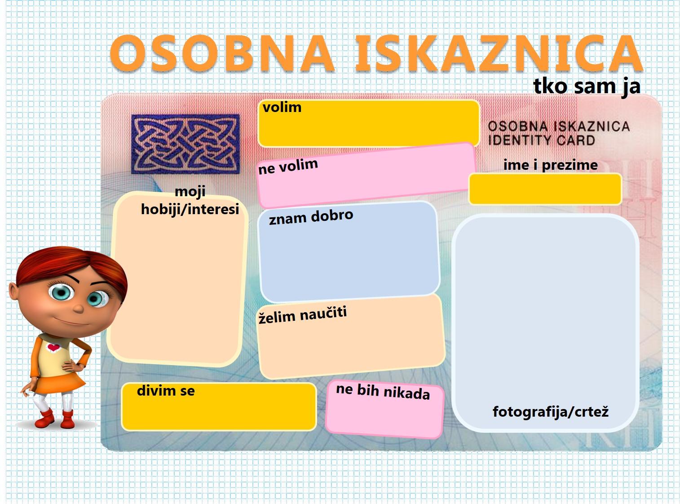

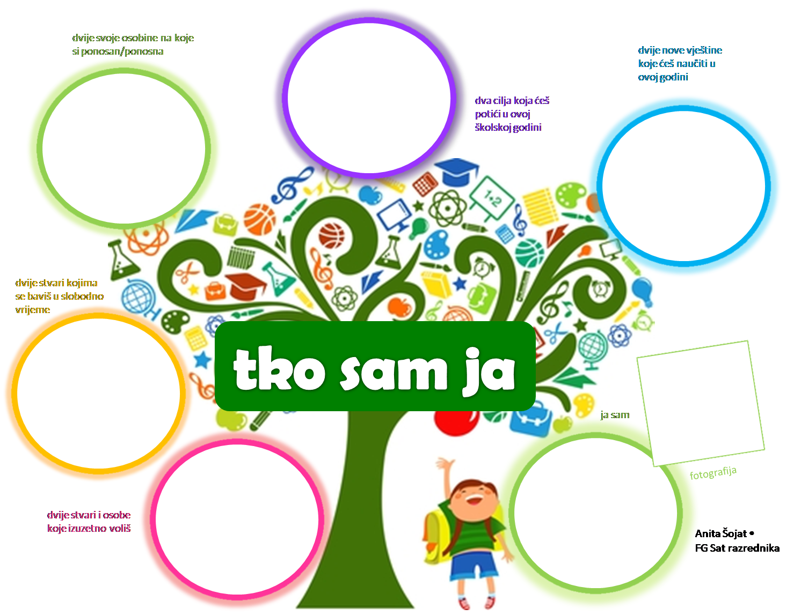

listopad
RAZREDNIČKI POSLOVI | SAT RAZREDNIKA  prijedlog tema | MEĐUPREDMETNE TEME  odgojno-obrazovni ishodi
- razgovarati s roditeljima na individualnim susretima, pružati podršku roditeljima  - obilježiti Dječji tjedan raznolikim aktivnostima  - obilježiti Dan kruha – zahvalnost za plodove zemlje  - surađivati s članovima Razrednoga vijeća i stručnom službom prema potrebi  - organizirati aktivnosti preventivnoga sadržaja  - odabrati i dogovoriti plan ostvarivanja zajedničkoga razrednog projekta | NAUČITI UČITI | Učiti kako učiti  A.2.2.Učenik primjenjuje strategije učenja i rješava probleme u svim područjima učenja uz praćenje i podršku učitelja.  B.2.1. Uz podršku učitelja učenik određuje ciljeve učenja, odabire pristup učenju te planira učenje.  B.2.2. Na poticaj učitelja učenik prati svoje učenje i napredovanje tijekom učenja  Osobni i socijalni razvoj  A.2.1. Razvija sliku o sebi.  A.2.3. Razvija osobne potencijale.  A.2.4. Razvija radne navike.  Uporaba informacijske i komunikacijske tehnologije  A.2.2. Učenik se samostalno koristi njemu poznatim uređajima i programima.  Zdravlje  B.2.2.B Objašnjava pravo na izbor.  - koristi se znanjem o sebi u ispunjavanju obveza  - nabraja svoje obveze i procjenjuje vrijeme potrebno za njihovo ispunjavanje.  - izrađuje dnevni i tjedni plan obveza i pridržava ga se  - zastupa svoj način organizacije sadržaja prema vlastitim potrebama  - povezuje uloženi trud i uspjeh  - donosi odluke u skladu sa svojim izborom i preuzima odgovornost za svoje izbore i odluke.  - identificira glavne elemente problema i njihovu međusobnu povezanost  - postavlja dostižne ciljeve za pojedine cjeline učenja u novim i složenijim situacijama učenja  - na poticaj učitelja prati svoj napredak u učenju i ocjenjuje svoju izvedbu planiranih aktivnosti
 | ŠTO SE DOGODI KAD DOBIJEM LOŠU OCJENU | Osobni i socijalni razvoj  A.2.2.Upravlja emocijama i ponašanjem.  A.2.3.Razvija osobne potencijale  Zdravlje  B.2.2.B Objašnjava pravo na izbor.  Učiti kako učiti  A.2.2.2. Primjenjuje strategije učenja i rješavanje problema  A.2.3.3. Koristi se kreativnošću za oblikovanje svojih ideja i pristupa rješavanju problema.  - prosuđuje da je u redu potražiti pomoć kad je teško  - opisuje svoje interese i očekivanja  - povezuje uloženi trud i uspjeh  - postavlja ciljeve i planira ponašanje u skladu s interesima i očekivanjima  - razlikuje odgovorno i neodgovorno ponašanje  - predlaže različita rješenja problema  - preuzima odgovornost za svoje izbore i odluke  - povezuje određeni problem s drugim, sličnim problemima  - situacije neuspjeha prihvaća kao dio učenja i koristi se jednostavnim strategijama da svlada moguće poteškoće u učenju

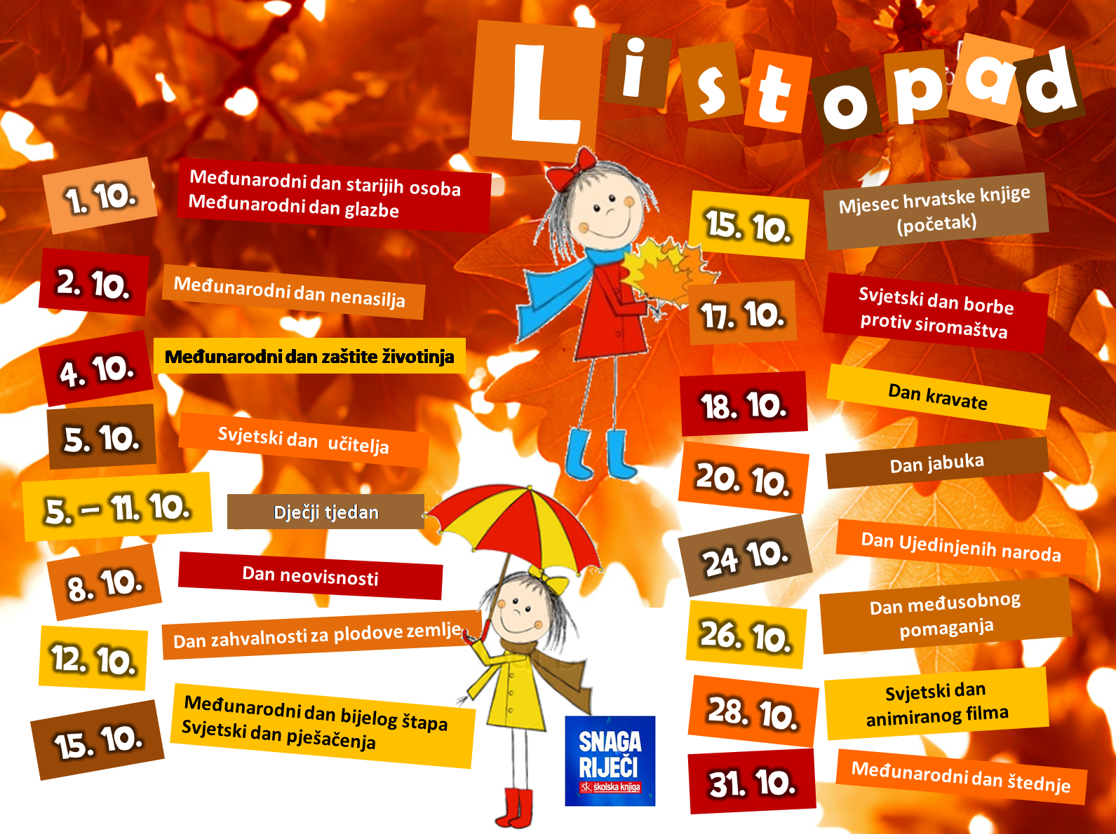

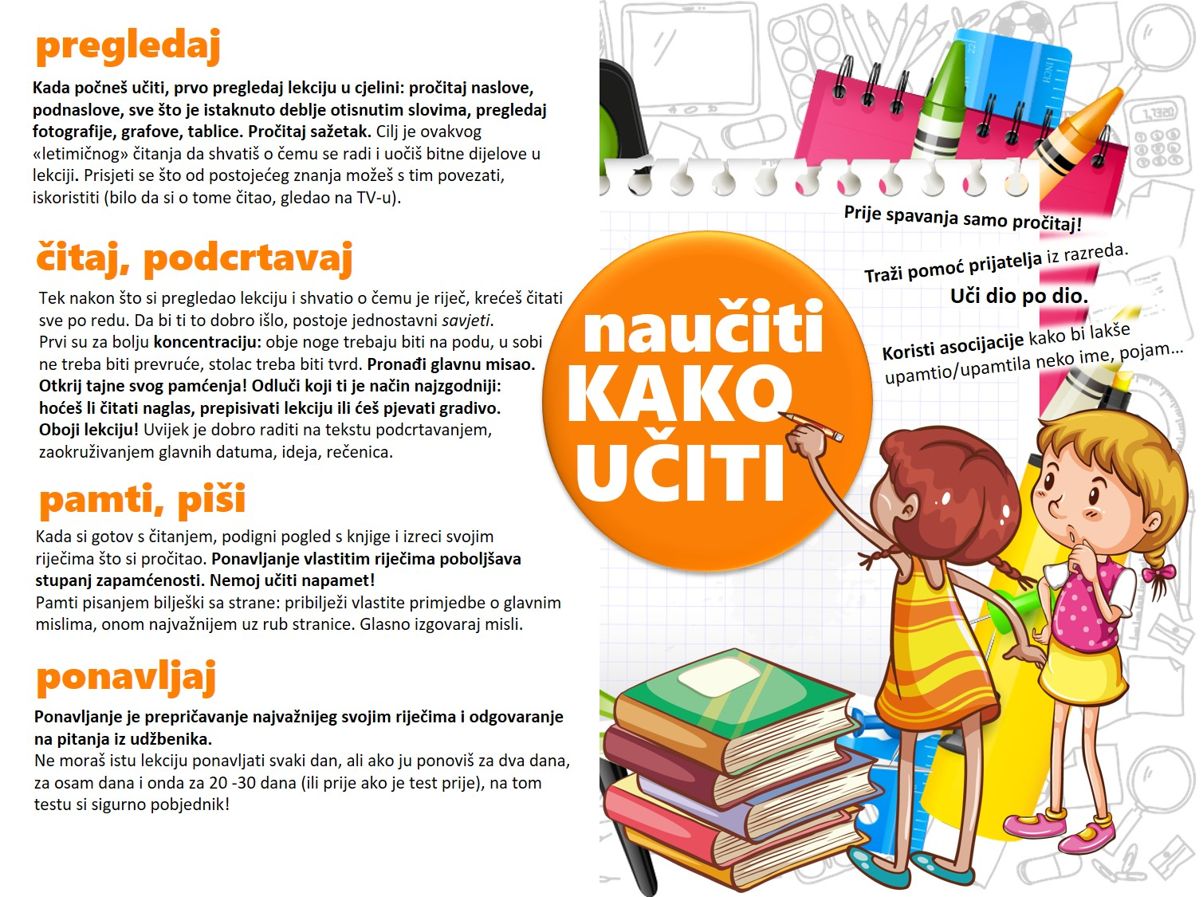
NAPOMENA: Učitelj može u dogovoru s učenicima odabrati datume za obilježavanje ili ih svaki mjesec istaknuti u učionici na vidljivo mjesto.

studeni
RAZREDNIČKI POSLOVI | SAT RAZREDNIKA  prijedlog tema | MEĐUPREDMETNE TEME  odgojno-obrazovni ishodi
- razgovarati s roditeljima na individualnim susretima, pružati podršku roditeljima  - pripremiti i voditi 2. roditeljski sastanak  - razgovarati s roditeljima na individualnim susretima, pružati podršku roditeljima  - surađivati s članovima Razrednoga vijeća i stručnom službom prema potrebi  - organizirati aktivnosti preventivnoga sadržaja  - prikupiti ponude za dvodnevnu ekskurziju i prezentirati ih roditeljima | KOMUNIKACIJA | Osobni i socijalni razvoj  A.2.1. Razvija sliku o sebi  A.2.2. Upravlja emocijama i ponašanjem.  A.2.3. Razvija osobne potencijale  Zdravlje  B.2.1.B Prepoznaje i procjenjuje vršnjačke odnose.  B.2.1.C Razlikuje vrste nasilja i načine nenasilnoga rješavanja sukoba  B.2.1.A Razlikuje vrste komunikacije  - koristi se znanjem o sebi u ispunjavanju obveza i odnosu s drugima  - razlikuje doživljavanje i izražavanje emocija  - prepoznaje situacije istodobnog doživljavanja različitih emocija  - prepoznaje da problemi mogu imati različita rješenja  - predlaže rješenja za popravljanje pogreške  - primjereno verbalno i neverbalno komunicira  - surađuje, prihvaća i uvažava druge  - poštuje i uvažava druge u komunikaciji i međusobnim odnosima  - opisuje važnost vršnjačkih odnosa za mentalno i socijalno zdravlje
 | LAŽI, STEREOTIPI, PREDRASUDE | Građanski odgoj  A.2.1.Ponaša se u skladu s ljudskim pravima u svakodnevnom životu.  B.2.1.Promiče pravila demokratske zajednice.  Osobni i socijalni razvoj  A.2.3.Razvija osobne potencijale  Zdravlje  B.2.1.B Prepoznaje i procjenjuje vršnjačke odnose.  - svojim riječima opisuje predrasude i stereotipe  - navodi primjere stereotipa i predrasuda  - raspravlja o ponašanjima i okolnostima u svakodnevnim situacijama vezanim uz predrasude i stereotipe  - obrazlaže svoje ideje i stajališta poštujući mišljenja drugih  - istražuje i koristi se s više izvora informiranja  - uspoređuje informacije i kritički ih promišlja  - predlaže različita rješenja problema  - opisuje neprimjerena vršnjačka ponašanja  - poštuje i uvažava druge u komunikaciji i međusobnim odnosima
PRIGODNI DATUMI | 6. studenog - Međunarodni dan prevencije izrabljivanja okoliša u vrijeme rata ili oružanog sukoba • 10. studenog - Svjetski dan znanosti za mir i razvoj • 14. studenog - Svjetski dan dijabetesa • 16. studenog - Međunarodni dan tolerancije • 16. studenog - Svjetski dan sjećanja na žrtve trgovine ljudima • 20. studenog - Svjetski dan djece • 21. studenog - Svjetski dan televizije • 25. studenog - Međunarodni dan borbe protiv nasilja nad ženama • posljednja subota - Međunarodni dan bez kupnje

prosinac
RAZREDNIČKI POSLOVI | SAT RAZREDNIKA  prijedlog tema | MEĐUPREDMETNE TEME  odgojno-obrazovni ishodi
- razgovarati s roditeljima na individualnim susretima, pružati podršku roditeljima  - surađivati s članovima Razrednoga vijeća i stručnom službom prema potrebi  - organizirati s razrednim odjelom božićni sajam ako postoji interes | ŠTO MOGU UČINITI ZA DRUGE  projektni zadatak | Građanski odgoj  C.2.2.Promiče solidarnost u školi.  Poduzetništvo  A.2.2.Snalazi se s neizvjesnošću i rizicima koje donosi.  Osobni i socijalni razvoj  A.2.1. Razvija sliku o sebi.  Održivi razvoj  C.2.2. Razlikuje osobnu od opće dobrobiti.  - objašnjava važnost solidarnosti  - predlaže humanitarne akcije i sudjeluje u njima  - određuje prioritete u procesu donošenja odluka  - određuje najbolje rješenje  - sudjeluje u zajedničkim aktivnostima u razrednome odjelu i školi  - zauzima se za ostvarivanje opće dobrobiti
PRIGODNI DATUMI | 1. prosinca - Svjetski dan borbe protiv AIDS-a • 2. prosinca - Međunarodni dan ukidanja ropstva • 3. prosinca - Međunarodni dan osoba s invaliditetom • 5. prosinca - Međunarodni dan dobrovoljnog rada za ekonomski i društveni napredak • 7. prosinca - Međunarodni dan civilnog zrakoplovstva • 9. prosinca - Međunarodni dan borbe protiv korupcije • 10. prosinca - Dan ljudskih prava • 11. prosinca - Međunarodni dan planina • 18. prosinca - Međunarodni dan migranata • 19. prosinca - Dan suradnje zemalja u razvoju • 20. prosinca - Međunarodni dan solidarnosti

siječanj
RAZREDNIČKI POSLOVI | SAT RAZREDNIKA  prijedlog tema | MEĐUPREDMETNE TEME  odgojno-obrazovni ishodi
- razgovarati s roditeljima na individualnim susretima, pružati podršku roditeljima  - organizirati pomoć učenicima u učenju na temelju analize uspjeha iz prvog polugodišta | TIJELO JE NAŠ DOM | Zdravlje  A.2.2.A Razlikuje pravilnu od nepravilne prehrane i razumije važnost pravilne prehrane za zdravlje.  A.2.2.B Primjenjuje pravilnu tjelesnu aktivnost sukladno svojim sposobnostima, afinitetima i zdravstvenom stanju  Osobni i socijalni razvoj  A.2.1.Razvija sliku o sebi.  - prepoznaje nutritivno siromašnu, a visokoenergetsku i nepoželjnu hranu i piće.  - razlikuje svježu od procesuirane hrane  - nabraja i opisuje vrste tjelesnih aktivnosti  - nabraja gdje se može baviti odabranom (željenom) tjelesnom aktivnošću i gdje može pronaći te informacije  - nabraja rizike sjedilačkoga načina provođenja vremena, posebno vremena provedenoga pred ekranom  - prihvaća primjenu pravilne prehrane u svakodnevnome životu kao preduvjet zdravlja  - prihvaća važnost redovite tjelesne aktivnosti za zdravlje  - usvaja stav da pred ekranom treba boraviti ograničeno vrijeme  - opisuje svoje pozitivne i negativne osobine
PRIGODNI DATUMI | 1. siječnja - Svjetski dan obitelji • 1. siječnja - Svjetski dan mira - pismom pape Pavla VI. • 27. siječnja - Međunarodni dan sjećanja na Holokaust • 28. siječnja - Dan zaštite podataka - Vijeće Europe

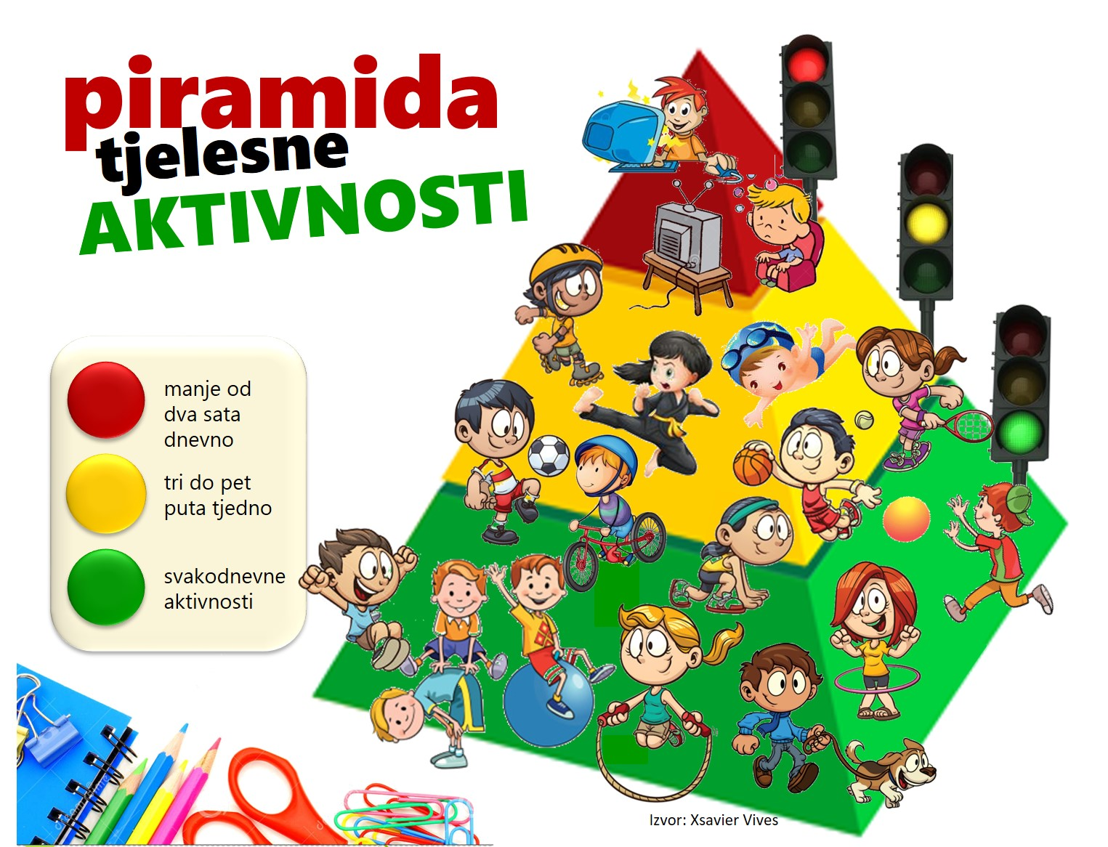

veljača
RAZREDNIČKI POSLOVI | SAT RAZREDNIKA  prijedlog tema | MEĐUPREDMETNE TEME  odgojno-obrazovni ishodi
- razgovarati s roditeljima na individualnim susretima, pružati podršku roditeljima  - organizirati pomoć učenicima u učenju na temelju analize uspjeha iz prvog polugodišta  - organizirati i provesti s učenicima aktivnosti posvećene obilježavanju Dana sigurnijeg interneta | SIGURNOST NA DRUŠTVENIM MREŽAMA  Dan sigurnijeg interneta | Uporaba informacijske i komunikacijske tehnologije  A.2.3.Učenik se odgovorno i sigurno koristi programima i uređajima.  A.2.1.Učenik prema savjetu odabire odgovarajuću digitalnu tehnologiju za obavljanje zadatka.  Osobni i socijalni razvoj  C.2.1. Razlikuje sigurne od nesigurnih situacija u zajednici i opisuje kako postupiti u rizičnim situacijama.  - prepoznaje neprihvatljive radnje u digitalnome okružju  - zna komu se može obratiti za pomoć zbog neželjenih sadržaja ili kontakata  - reagira na neprihvatljivo i uvredljivo ponašanje u digitalnome okružju na odgovoran način i prijavljuje ga, u problematičnoj situaciji traži pomoć odraslih  - koristi se poznatim digitalnim uređajem za obavljanje školskih zadataka  - prepoznaje nužnost obraćanja pouzdanoj odrasloj osobi ako se osjeća ugroženo  - izbjegava situacije koje ga mogu ugroziti
 | JESU LI MI PRIJATELJI SVI KOJE POZNAJEM | Osobni i socijalni razvoj  A.2.2.Upravlja emocijama i ponašanjem.  A.2.3. Razvija osobne potencijale  zdravlje  B.2.1.B Prepoznaje i procjenjuje vršnjačke odnose.  B.2.2.B Objašnjava pravo na izbor.  Učiti kako učiti  A.2.4. Učenik razlikuje činjenice od mišljenja i sposoban je usporediti različite ideje.  - prepoznaje da problemi mogu imati različita rješenja  - preuzima odgovornost za svoje postupke  - razlikuje odgovorno i neodgovorno ponašanje.  - predlaže različita rješenja problema i popravljanje pogreške  - opisuje neprimjerena vršnjačka ponašanja  - pomaže vršnjacima i traži pomoć u slučaju vršnjačkog pritiska  - procjenjuje situacije i moguće izbore  - usvaja stav da za vršnjački pritisak nema opravdanja i da se svako nasilje mora prijaviti  - može artikulirati i obrazložiti svoje mišljenje u kratkim crtama
- PRIGODNI DATUMI | prva nedjelja u veljači - Međunarodni dan života • 2. veljače - Međunarodni dan zaštite močvara • 4. veljače - Svjetski dan borbe protiv raka • 11. veljače - Svjetski dan bolesnika - inicijativom pape Ivana Pavla II. • 12. veljače - Darwinov dan • 20. veljače - Svjetski dan socijalne pravde • 21. veljače - Međunarodni dan materinskog jezika

ožujak
RAZREDNIČKI POSLOVI | SAT RAZREDNIKA  prijedlog tema | MEĐUPREDMETNE TEME  odgojno-obrazovni ishodi
- razgovarati s roditeljima na individualnim susretima, pružati podršku roditeljima  - pripremiti i voditi 3. roditeljski sastanak  - surađivati s članovima Razrednoga vijeća i stručnom službom prema potrebi  - organizirati aktivnosti preventivnoga sadržaja  - organizirati pomoć učenicima u učenju na temelju analize uspjeha iz prvog polugodišta | TJELESNA AKTIVNOST – BICIKL  projektni zadatak | Zdravlje  A.2.2.B Primjenjuje pravilnu tjelesnu aktivnost sukladno svojim sposobnostima, afinitetima i zdravstvenom stanju.  B.2.3.A Opisuje zdrave životne navike.  C.2.1.A Objašnjava opasnosti u prometu.  Uporaba informacijske i komunikacijske tehnologije  A.2.1.Učenik prema savjetu odabire odgovarajuću digitalnu tehnologiju za obavljanje zadatka.  A.2.2.Učenik se samostalno koristi njemu poznatim uređajima i programima.  Učiti kako učiti  A.2.1.1. Upravljanje informacijama  Uz podršku učitelja ili samostalno traži nove informacije iz različitih izvora i uspješno ih primjenjuje pri rješavanju problema.  A.2.3.3. Kreativno mišljenje  Učenik se koristi kreativnošću za oblikovanje svojih ideja i pristupa rješavanju problema.  D.2.2. Učenik ostvaruje dobru komunikaciju s drugima, uspješno surađuje u različitim situacijama i spreman je zatražiti i ponuditi pomoć.  - nabraja rizike sjedilačkoga načina provođenja vremena, posebno vremena provedenoga pred ekranom  - prihvaća važnost redovite tjelesne aktivnosti za zdravlje  - poštuje i uvažava druge u komunikaciji i međusobnim odnosima  - prikuplja informacije iz različitih izvora  - usvaja zdrave stilove života kao preduvjet za razvoj mentalnoga i socijalnoga zdravlja  - usvaja stav o neprihvatljivosti ovisničkoga ponašanja bilo kojega oblika  - prihvaća važnost poštivanja pravila ponašanja u prometu zbog osobne sigurnosti određuje koje su mu informacije potrebne i planira kako doći do njih  - vrednuje i uspoređuje pronađene informacije s obzirom na zahtjeve zadatka/problema  - odabire relevantne informacije, bilježi ih i organizira te primjenjuje u zadatcima učenja  - izražava svoje ideje na različite načine  - dogovara se o zajedničkom cilju s članovima skupine i ustraje u ostvarenju cilja  - poštuje mišljenje drugih i kompromisno rješava nesuglasice  - procjenjuje svoj doprinos i doprinos drugih pri rješavanju zajedničkog zadatka
PRIGODNI DATUMI | 7. ožujka – Dan planinara • 8. ožujka - Međunarodni dan žena • 8. ožujka - Svjetski dan bubrega • 21. ožujka - Međunarodni dan za eliminaciju rasne diskriminacije • 21. ožujka - Svjetski dan poezije • 22. ožujka - Svjetski dan voda • 23. ožujka - Svjetski dan meteorologije • 27. ožujka - Svjetski dan kazališta • ožujak - mjesec hrvatskoga jezika

travanj
RAZREDNIČKI POSLOVI | SAT RAZREDNIKA  prijedlog tema | MEĐUPREDMETNE TEME  odgojno-obrazovni ishodi
- razgovarati s roditeljima na individualnim susretima, pružati podršku roditeljima  - surađivati s članovima Razrednoga vijeća i stručnom službom prema potrebi  - organizirati aktivnosti preventivnoga sadržaja  - organizirati pomoć učenicima u učenju na temelju analize uspjeha iz prvog polugodišta  - obilježiti Dan škole planiranim aktivnostima | OD IGRE DO SUKOBA | Osobni i socijalni razvoj  A.2.2.Upravlja emocijama i ponašanjem  B.2.2. Razvija komunikacijske kompetencije.  B.2.3.Razvija strategije rješavanja sukoba  Zdravlje  B.2.1.C Razlikuje vrste nasilja i načine nenasilnoga rješavanja sukoba.  - koristi suočavanje usmjereno na problem i suočavanje usmjereno na emocije  - razvija odnose poštovanja među vršnjacima i gradi prijateljstva  - primjenjuje različite strategije u rješavanju sukoba tako da obje strane prihvate rješenje  - izražava svoje osjećaje i potrebe na primjeren način
 | NEPRAVDA I RAZOČARANJE | Osobni i socijalni razvoj  A.2.2. Upravlja emocijama i ponašanjem.  A.2.3.Razvija osobne potencijale.  B.2.3.Razvija strategije rješavanja sukoba.  C.2.2.Prihvaća i obrazlaže važnost društvenih normi i pravila.  Učiti kako učiti  A.2.4. Učenik razlikuje činjenice od mišljenja i sposoban je usporediti različite ideje  - razlikuje doživljavanje i izražavanje emocija  - govori o svojim emocijama i emocionalnim stanjima  - povezuje uloženi trud i uspjeh  - vjeruje da se uz ulaganje truda može uspjeti  - predlaže različita rješenja problema  - opisuje kako članovi skupine ili zajednice mogu utjecati jedni na druge pozitivno i negativno  - može artikulirati i obrazložiti svoje mišljenje u kratkim crtama
PRIGODNI DATUMI | 2. travnja - Svjetski dan svjesnosti o autizmu • 4. travnja - Međunarodni dan svjesnosti o opasnostima od mina i pomoći u protuminskom djelovanju • 7. travnja - Svjetski dan zdravlja • 8. travnja - Svjetski dan Roma • 11. travnja - Svjetski dan Parkinsonove bolesti • 22. travnja - Dan planeta Zemlje ili Međunarodni dan majke Zemlje • 23. travnja - Svjetski dan knjige i autorskih prava • 26. travnja - Svjetski dan intelektualnog vlasništva - WIPO • 28. travnja - Svjetski dan sigurnosti i zaštite zdravlja na radu • 29. travnja - Svjetski dan plesa

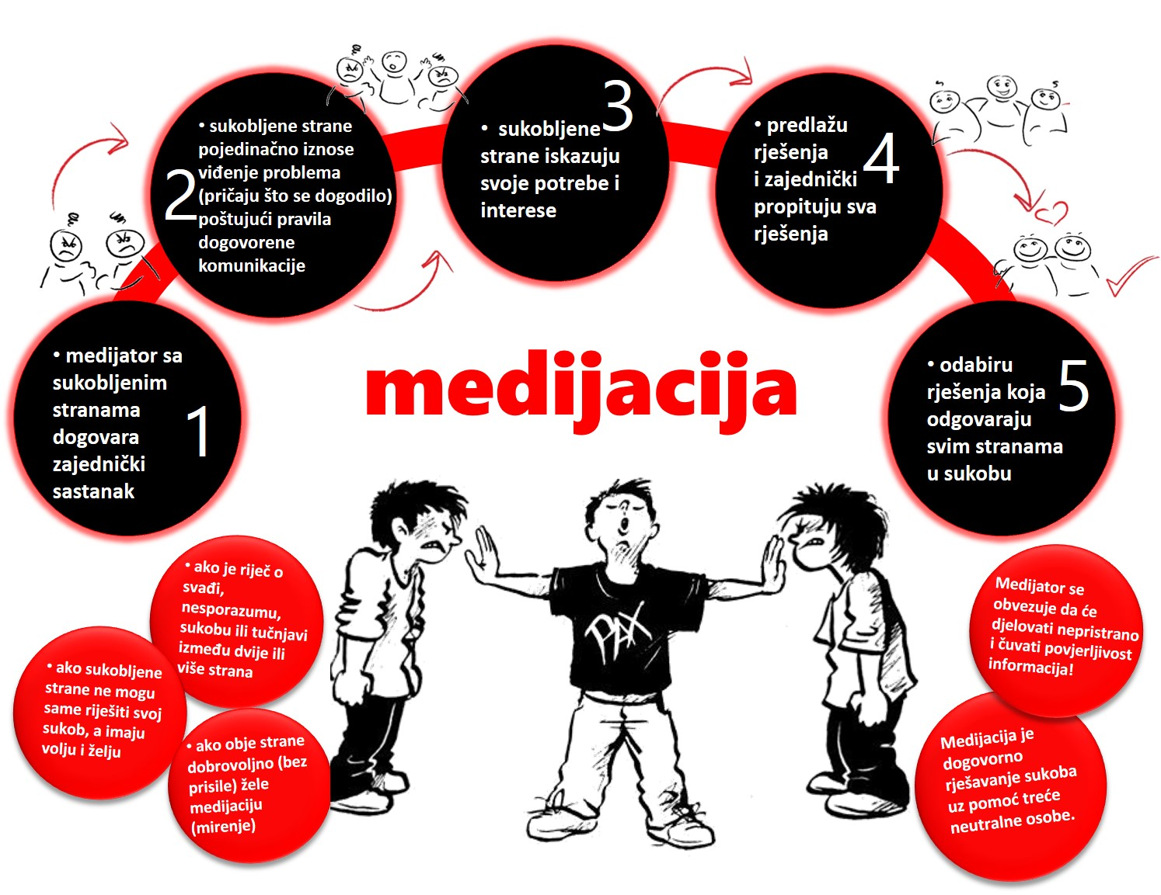

svibanj
RAZREDNIČKI POSLOVI | SAT RAZREDNIKA  prijedlog tema | MEĐUPREDMETNE TEME  odgojno-obrazovni ishodi
- razgovarati s roditeljima na individualnim susretima, pružati podršku roditeljima  - pripremiti i voditi 4. roditeljski sastanak  - surađivati s članovima Razrednoga vijeća i stručnom službom prema potrebi  - organizirati aktivnosti preventivnoga sadržaja  - organizirati pomoć učenicima u učenju na temelju analize uspjeha iz prvog polugodišta | KOMUNIKACIJA NA INTERNETU | Građanski odgoj  A.2.2. Aktivno zastupa ljudska prava.  B.2.2. Sudjeluje u odlučivanju u demokratskoj zajednici.  C.2.4. Promiče razvoj školske kulture i demokratizaciju škole.  Održivi razvoj  C.2.1. Solidaran je i empatičan u odnosu prema ljudima i drugim živim bićima.  Osobni i socijalni razvoj  A.2.1. Razvija sliku o sebi.  A.2.2. Upravlja emocijama i ponašanjem.  B.2.1. Opisuje i uvažava potrebe i osjećaje drugih.  B.2.2. Razvija komunikacijske kompetencije.  C.2.1. Razlikuje sigurne od nesigurnih situacija u zajednici i opisuje kako postupiti u rizičnim situacijama.  Uporaba informacijske i komunikacijske tehnologije  A.2.1. Učenik prema savjetu odabire odgovarajuću digitalnu tehnologiju za izvršavanje  zadatka.  B.2.3. Učenik primjenjuje komunikacijska pravila u digitalnom okružju.  D.2.3. Učenik sam ili u suradnji s drugima preoblikuje postojeća digitalna rješenja ili stvara nove uratke i smišlja ideje.  Zdravlje  B.2.1. Razlikuje vrste komunikacije  B.2.1.C Razlikuje vrste nasilja i načine nenasilnoga rješavanja sukoba.  Učiti kako učiti  A.2.3. Učenik se koristi kreativnošću za oblikovanje svojih ideja i pritupa u rješavanju  problema.  D.2.2. Učenik ostvaruje dobru komunikaciju s drugima, uspješno surađuje u različitim  situacijama i spreman je zatražiti i ponuditi pomoć.
 | RAZREDNA MAJICA | Građanski odgoj  B.2.2. Sudjeluje u odlučivanju u demokratskoj zajednici.  C.2.4. Promiče razvoj školske kulture i demokratizaciju škole.  Osobni i socijalni razvoj  C.2.3. Pridonosi razredu i školi.  Poduzetništvo  A.2.1.Primjenjuje inovativna i kreativna rješenja.  - zalaže se za demokratske stavove i vrijednost te za pozitivnu školsku kulturu  - sudjeluje u zajedničkom radu i planira aktivnosti u skupini  - rješava probleme korištenjem različitih mogućnosti
PRIGODNI DATUMI | 3. svibnja - Svjetski dan slobode tiska • 4. svibnja - Svjetski dan vatrogasaca • 8. i 9. svibnja - Dani sjećanja na poginule tijekom Drugog svjetskog rata • 9. i 10. svibnja - Svjetski dan ptica selica • 12. svibnja - Svjetski dan medicinskih sestara • 15. svibnja - Međunarodni dan obitelji • 17. svibnja - Svjetski dan telekomunikacijskog i informacijskog društva • 21. svibnja - Svjetski dan kulturne raznolikosti za dijalog i razvoj • 22. svibnja - Međunarodni dan biološke raznolikosti • 25. svibnja - Dan Afrike • 29. svibnja - Međunarodni dan mirotvoraca UN-a • 31. svibnja - Svjetski dan nepušenja

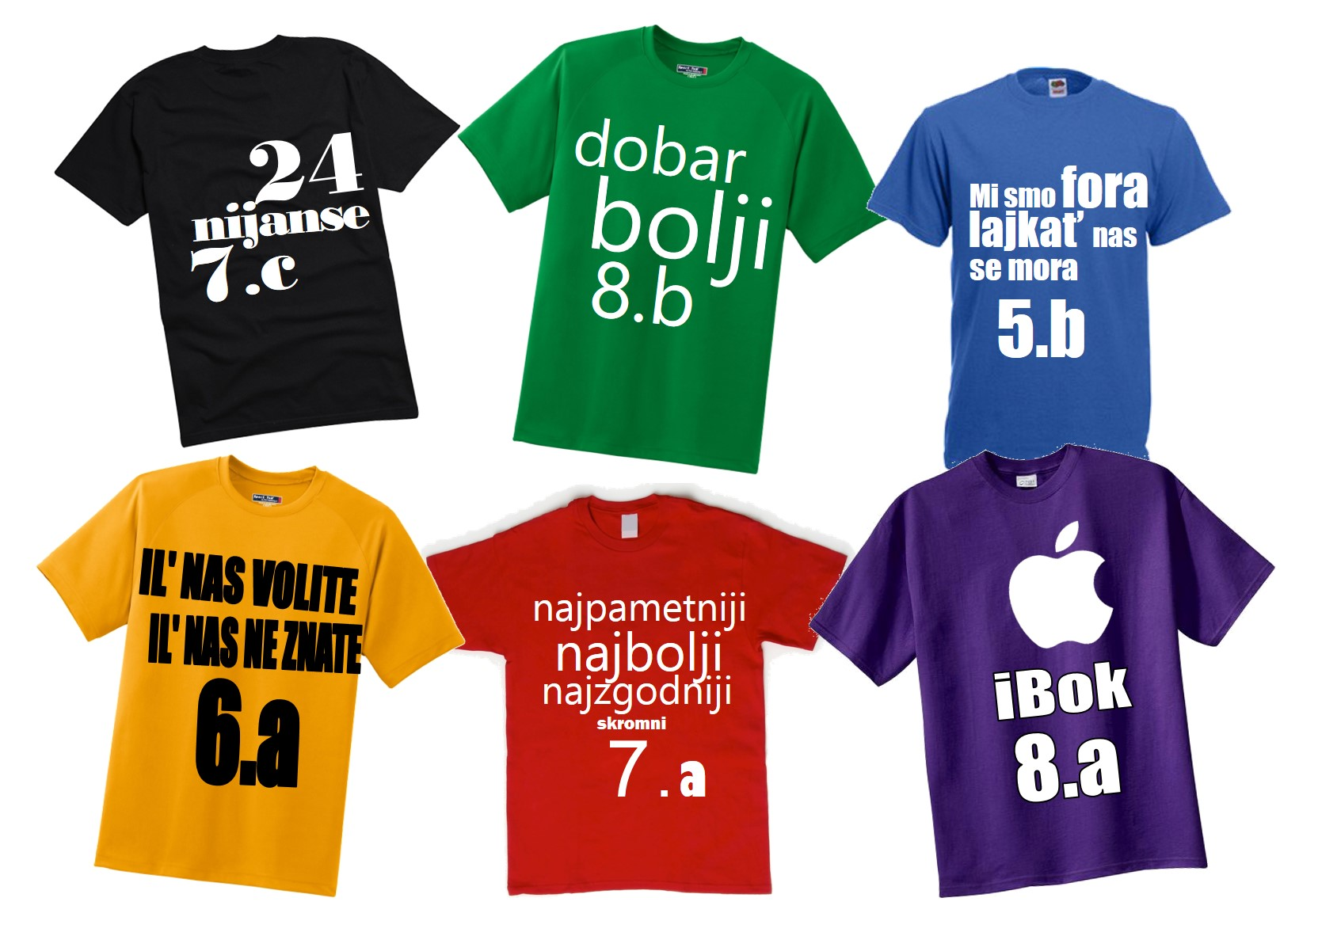

lipanj
RAZREDNIČKI POSLOVI | SAT RAZREDNIKA  prijedlog tema | MEĐUPREDMETNE TEME  odgojno-obrazovni ishodi
- razgovarati s roditeljima na individualnim susretima, pružati podršku roditeljima  - ostvariti planiranu dvodnevnu ekskurziju  - organizirati s učenicima razredni domjenak – zadnji sat za pamćenje | ZADNJI SAT ZA PAMĆENJE | Osobni i socijalni razvoj  A.2.1. Razvija sliku o sebi  A.2.2. Upravlja emocijama i ponašanjem.  A.2.3. Razvija osobne potencijale  Građanski odgoj  C.2.4. Promiče razvoj školske kulture i demokratizaciju škole.  Osobni i socijalni razvoj  C.2.3. Pridonosi razredu i školi.
PRIGODNI DATUMI | • 4. lipnja - Međunarodni dan nevine djece - žrtava agresije • 5. lipnja - Svjetski dan okoliša • 8. lipnja - Svjetski dan oceana • 12. lipnja - Svjetski dan borbe protiv dječjeg rada • 14. lipnja - Svjetski dan darivatelja krvi • 17. lipnja - Svjetski dan borbe protiv stvaranja pustinja i suše • 20. lipnja - Svjetski dan izbjeglica • 23. lipnja - Dan javne službe Ujedinjenih naroda

